Конспект НОД по конструированию из природного материала
«Проделки Бабы Яги»
Образовательные области:
Приоритетная: «Художественно - эстетическое развитие».
Интеграция образовательных областей:«Познавательное развитие»/ «Речевое развитие», «Социально-коммуникативное развитие».
Виды детской деятельности: игровая, продуктивная, познавательная, коммуникативная.
Цель: формирование у детей конструктивных навыков при создании образов диких животных из природного материала.
Задачи:
Образовательные: Продолжить совершенствовать конструктивные навыки и умения соединения частей при помощи пластилина, дополнять изображение деталями, отбирать самостоятельно средства выразительности.
Развивающие: развивать творческие способности, мелкую моторику рук, внимание, речь; обогащать словарный запас; развивать аккуратность, терпение, самостоятельность и интерес к конструированию.
Воспитательные: воспитывать дружеские отношения в коллективе, доброжелательность, взаимопомощь; прививать любовь к окружающему миру.
Предварительная работа: рассматривание иллюстраций, фотографий, знакомящих с жизнью животных. Отгадывание загадок о лесных зверях; просмотр презентаций, прослушивание аудиозаписей; экскурсии в лесную зону; рассматривание природного материала (скорлупа грецкого ореха, шишки, сосновые иголки, желуди, лесные орехи) и экспериментирование с ним; рассматривание фотографий готовых поделок из природного материала с выделением деталей поделок; изготовление поделок по замыслу в совместной с воспитателем деятельности; работа с мнемосхемами, дидактические игры «Назови и опиши», «Чье жилище», «Узнай, чей след» чтение художественной литературы.
Методические приемы: вопросы к детям, рассказ воспитателя, художественное слово, указание, напоминание.
Материалы и оборудование: мнемосхема «Осень в лесу»,панно «Осенний лес»,корзинки, технологические карты, природный материал для эксперимента.
Раздаточный материал (шишки сосновые, веточки, скорлупа грецкого ореха, семена растений). Пластилин, стеки, доски для лепки.
Логика образовательной деятельности:
Дети встают полукругом.
Воспитатель: - Как много к нам пришло гостей
Скажите «Здравствуйте» скорей. (Дети здороваются)
Воспитатель -Посмотрите друг на друга, какие у вас добрые и красивые лица, улыбнитесь друг другу.
1. Психогимнастика.
Улыбнулось солнышко
И в твоё окошко (руки в стороны)
Постучалась веточкой
Тонкая березка (стучат)
Золотое солнышко
В озере умылось (умываемся)
А березка белая
Инеем покрылась (руки медленно опускаем)
И на белых веточках Звездочки сверкают ("фонарики")
Ах, каким красивым
Все вокруг бывает! (руки через стороны замкнули на груди)
Воспитатель -Ребята, вы любите путешествовать? Я хочу пригласить вас туда, где ждут нас тайны лесные, на прогулку в лес. Я предлагаю отправиться туда на автобусе. Давайте закроем глазки и произнесем волшебные слова :-«Сказка двери отвори, лес волшебный нас впусти».(дети закрывают глаза)
Включается музыка с шумом дождя.
Воспитатель -Дети, вы догадались в какой лес мы попали? (в осенний)
- А почему вы так думаете? Расскажите, пожалуйста, признаки осени по мнемотаблице..
Воспитатель -Молодцы ребята, убедили вы меня. А может вы пословицы или загадки об осени знаете?
Загадывание загадок и пословиц про осень
Листья с веток облетают,
Птицы к югу улетают.
«Что за время года?» — спросим.
Нам ответят: «Это...» (осень)

Листья в воздухе кружатся,
Тихо на траву ложатся.
Сбрасывает листья сад —
Это просто... (листопад)

Стало ночью холодать,
Стали лужи замерзать.
А на травке — бархат синий.
Это что такое? (Иней)

Ветер тучу позовет,
Туча по небу плывет.
И поверх садов и рощ
Моросит холодный... (дождь)

Сентябрь - проводы лета, встреча холодов.
День не работал – урожай прохлопал.
Что с урожая соберёшь, на том зимой и живёшь.
В ноябре зима с осенью спорят.

Осень пришла, дожди с собой принесла.
Чем суше и теплее в сентябре, тем позднее зима наступает.
Гром в сентябре предвещает теплую и долгую осень.
Длинная паутина летит – к нескорому снегу.
Много ягод рябины – к дождливой осени и холодной зиме.
Первый снег не обещает скорой зимы.
Облака редкие – будет ясно и холодно.
Поздний листопад – к суровой зиме.

Воспитатель -Хорошо, знаете пословицы и загадки про осень. Но почему в лесу такая тишина, не видно следов зверей, не слышно птиц? Куда же все подевались? (ответы детей)
- А вы знаете ребята мне сорока на хвосте принесла интересную новость, оказывается, лесные звери: лисы, зайцы, медведи, ежи — были очень дружными животными, и всегда у них было веселое, радостное настроение. Они никогда не ссорились между собой. Узнала про это Баба-Яга!
-Ну уж нет, -сказала она, ни за что не допущу, чтобы птицы и звери дружно в лесу жили. Заколдовала она всех зверей и превратила их в шишки, скорлупки, веточки, перышки, камешки и разбросала по лесу.
Воспитатель - Ребята, плохо поступила Баба-яга
Воспитатель. - Ребята, может нам удастся расколдовать лесных зверей? Вы согласны им помочь?
Давайте мы перейдем в нашу творческую мастерскую.
Воспитатель -Посмотрите на технологические карты. Вот они перед вами. Они помогут вам определиться, кого же вы хотите сконструировать и какой этап изготовления поделки за каким следует.
Воспитатель объясняет детям, по какой технологической схеме можно изготовить то или иное животное.
Воспитатель — Если вы уже придумали кого вы будете делать, из каких природных материалов будет состоять ваша поделка, возьмите необходимый материал и приступайте к работе. (включить музыку)
Воспитатель напоминает ,что процессе труда необходимо соблюдать определенные правила: на столе должен быть порядок; аккуратно разложен материал, инструменты; к материалу нужно относиться экономно, бережно.
Воспитатель - У вас на столе лесные зверюшки, которых сделала я. Рассмотрите их и постарайтесь сделать такую же зверюшку.
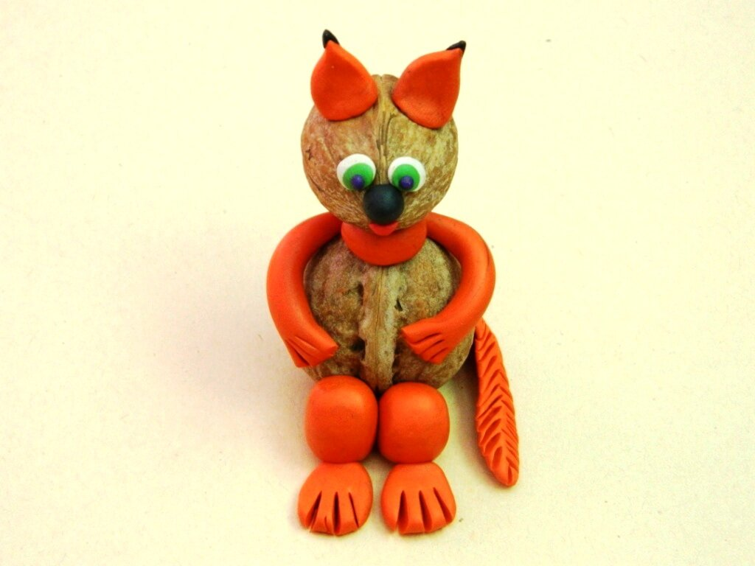
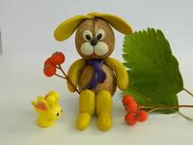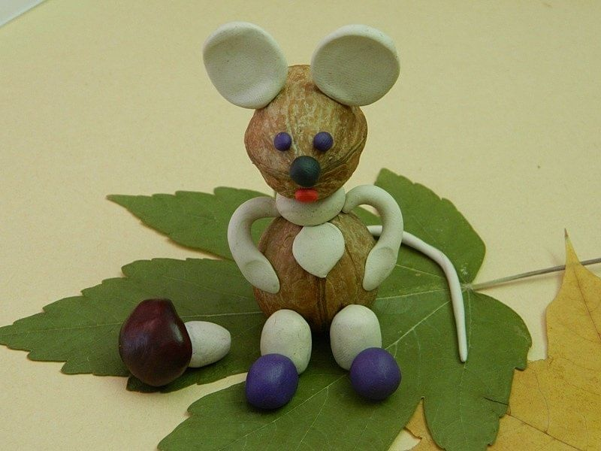

Воспитатель - Ребята, прежде чем приступить к работе, давайте подготовим наши пальчики.
Пальчиковая гимнастика
«Пальчики могут не только играть.( Сжимают и разжимают пальцы)
Могут они и во всем помогать.
Могут животных в лесу сосчитать, (Сгибают пальчики на обеих руках
И как все дети любят гулять.
Все сделают быстро они и умело, Соединяют попеременно большой палец с остальными.
Смело возьмутся за трудное дело».
Оказание помощи затрудняющимся детям в выборе поделки и деталей для нее.

В ходе выполнения работы беседы с детьми о последовательности воплощения замысла, используя наводящие вопросы: -Какой материал взял? -Из каких деталей ты делаешь? Как будешь соединять детали? Какой у тебя будет волк? А что любит зайчик, которого ты делаешь? А из чего ты сделаешь глазки? А ты знаешь загадку про свою зверушку? и др. Поощрять обсуждение детьми характера задуманного персонажа.
Тем детям, которые уже выполнили поделку, предложить помочь товарищу.
Воспитатель: Ребята, давайте посмотрим, какие звери у нас получились? Даша, какого зверя ты оживила?
Поощрять необычное название, в случае затруднения задать наводящий вопрос «А как ещё можно ласково назвать зайчика?
Ответы детей: заинька, зайчишка, волчок - серый бочок, волк- зубами щелк лисичка-сестричка, рыжая плутовка и др

Воспитатель - Мы доделали свои работы, теперь их надо оживить. Слушайте меня внимательно.
Физминутка.
Покажите мне, ребята,
Как в лесу живут зверята.
Как лисенок просыпается,
Как бельчонок умывается?
Как зайчонок проскакал,
Как волчонок пробежал?
Как ежонок и ежиха
Собирают ежевику?
(Дети выполняют движения в соответствии с текстом)
- Молодцы! Наша работа подходит к завершению. Лесным жителям пора отправляться домой. (Дети кладут свою поделку на листик, и идут в сказочный лес.) В лесу дети рассматривают поделки, оценивают работы товарищей, рассказывают о своем животном.
- Молодцы, ребята, что работали дружно, без ссор, сумели спокойно договориться, кто какого зверя будет делать.
(Включаю фонограмму «Голоса птиц»).
- Ребята, наши птички тоже ожили и запели. Значит, победили мы Бабу-Ягу! Победили!
Молодцы!

